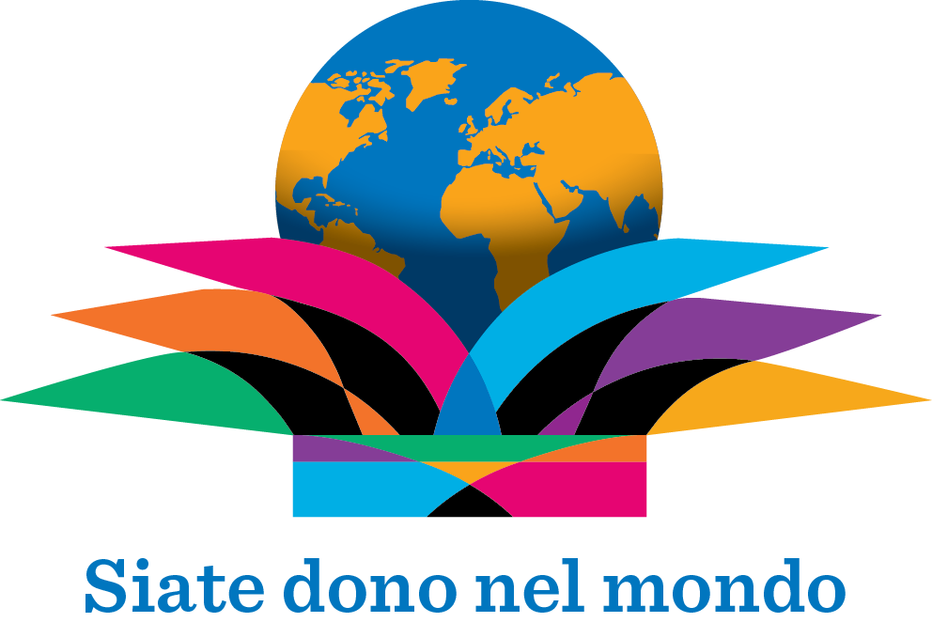

ROTARY INTERNATIONAL DISTRETTO 2090
Abruzzo – Marche – Molise - Umbria
Sergio Basti DG 2015-2016

LETTERA DI FEBBRAIO

Febbraio è il mese dedicato alla pace nel mondo e alla risoluzione dei conflitti, ma è anche il mese in cui si celebra l’anniversario della fondazione del primo Rotary club da parte di Paul .Harris e di tre suoi amici (23 febbraio 1905). Ogni anno in questo mese tutti i distretti celebrano questo evento in vari modi. Noi lo facciamo con la manifestazione “Coralmente Rotary” a cui aderiscono, entusiasti, anche i distretti 2030 e 2100. All’inizio Paul Harris si era posto come obiettivo quello di creare un’oasi di amicizia, in una Chicago di estranei, con persone che condividevano gli stessi ideali, ma con il tempo si realizzò quello in cui credeva fermamente e cioè il Rotary International. Qualcosa che non dovesse trovare limiti nei confini di una nazione, di una fede religiosa o di un credo politico: perché l’amicizia non poteva rischiare di essere eccessiva perché per lui era: “ Lo strumento sempre affidabile della felicità, che amplia gli orizzonti e rende dolce la vita.”. Quando il Rotary cominciò a crescere e ad espandersi, infatti, Paul iniziò a immaginare un mondo nel quale i conflitti sarebbero scomparsi, un mondo dove non sarebbero più esistite differenze di razza o di religioni e le guerre sarebbero state solo un ricordo sui libri di storia. Egli credeva fermamente che se le persone fossero riuscite a comprendersi, grazie ad uno spirito di amicizia e di tolleranza, avrebbero capito quanto erano simili e non ci sarebbero stati più conflitti. Questa sua visione, purtroppo non si è ancora realizzata nel mondo, ma nelle riunioni rotariane e in particolare nei congressi noi vediamo uomini e donne che insieme lavorano per edificare la pace, per servire il prossimo e per stare insieme in amicizia. Qui le differenze politiche, di credo e culturali non dividono, ma uniscono e si capisce quanto: “Il pensare agli altri è necessario per la salute mentale dell’individuo come il cibo è indispensabile per il benessere fisico”. In particolare il sogno di P.H. si realizza nella Convention annuale, che è l’esperienza più entusiasmante per un rotariano che lì riesce ad assistere e partecipare al momento più alto del Rotary: quello della condivisione di idee, di rapporti e di progetti. Quest’anno la Convention sarà a Seul, dove spero di stare con tanti di voi per vivere il Rotary in una città ricca di storia e di cultura, dove tutti insieme possiamo promuovere la buona volontà e la comprensione perché sappiamo che questo fa parte della nostra missione. Sappiamo anche che la Fondazione Rotary ha sei aree di intervento ognuna delle quali è molto importante, ma tutte dipendono dalla pace nel mondo. Ci sono innumerevoli modi per aiutare ad edificare la pace attraverso i nostri Club e la nostra Fondazione, specie in questo momento storico in cui i conflitti vanno assumendo proporzioni spaventose per numero e per efferatezza. L’iniziativa per l’eradicazione della polio nel mondo sta facendo molto per promuovere la pace, creando partnership fra pubblico e privato, migliorando l’infrastruttura sanitaria e monitorando le aree più povere, dichiarando a tutti che non è possibile creare un mondo davvero più sano se dimentichiamo anche un solo bambino al mondo. Quello della pace e della risoluzione dei conflitti è un tema importante e noi tutti dobbiamo chiederci come possiamo agire in questo campo. Molte sono le cose che in realtà un rotariano può fare ad esempio: soccorrere i rifugiati e gli sfollati, aiutare i bambini rimasti orfani, feriti o traumatizzati, identificare i fattori d’insorgenza dei conflitti e contribuire a mitigarli, offrire supporto ai gruppi emarginati della società a rischio di violenze o persecuzioni. I rotariani possono, soprattutto, facilmente reclutare candidati per le borse della pace del Rotary. Ogni anno, infatti, il Rotary mette a disposizione, per i programmi di specializzazione tenuti nei Centri della pace, ben 100 borse di studio, ma si può anche partecipare ad attività di affiatamento e servizio con i i Rotary Club di altre parti del mondo per promuovere la comprensione e la pace. I Club possono fare dei progetti che affrontino le cause strutturali alla base dei conflitti come povertà, disuguaglianze, tensioni etniche, mancanza di accesso all’istruzione e la distribuzione non equa delle risorse. Non è quindi impossibile cercare di creare pace nel mondo, anche un semplice concorso sul tema della pace e della comprensione internazionale può prevenire le cause che generano i conflitti.
Ho appreso da qualche giorno che il tema del P.I. John Germ è “Il Rotary al servizio dell’umanità” quale miglior motto può riallacciarsi a ciò che è stato detto in questa lettera. Colgo anche l’occasione per fare i migliori auguri a Paolo Raschiatore che, sono certo, veicolerà il messaggio presidenziale nel segno della continuità dell’impegno distrettuale rivolto agli ambiti sociali e umanitari.
DG - D2090 a.r. 2015-2016
Sergio Basti
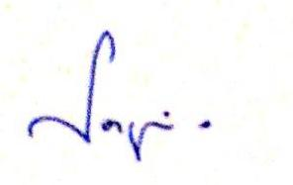

Via Chieti, 15 67100 L’Aquila - tel .0862 700321 cell.334.6844912
e.mail personale: sergiobasti24@gmail.com – e.mail di servizio: sergiobasti2090@gmail.com
Segreteria Distrettuale Operativa (Adamo De Michele) cell. 348 3849943 e.mail segreteriad209020152016@gmail.com
Codice Fiscale: 93081450665

